**Bài mở đầu:**

**HÒA NHẬP VÀO MÔI TRƯỜNG MỚI.**

**A. NỘI DUNG BÀI HỌC VÀ THỜI LƯỢNG THỰC HIỆN.**

**I. Nội dung bài học:**

**1. Nói và nghe:** Chia sẻ cảm nghĩ về môi trường Trung học cơ sở.

**2. Đọc:** *Khám phá một chặng hành trình.*

**3. Viết:** Lập kế hoạch câu lạc bộ đọc sách.

**II. Thời lượng thực hiện:** 2 tiết - KHGD

**1. Nói và nghe:** 0,5 tiết

**2. Đọc:** 0,5 tiết

**3. Viết**: 1 tiết

**B. MỤC TIÊU CẦN ĐẠT.**

1. Nhận biết được nội dung cơ bản của sách giáo khoa môn Ngữ văn lớp 6.
2. Biết được một số phương pháp học tập môn Ngữ văn.
3. Biết lập kế hoạch câu lạc bộ đọc sách.
4. Hứng thú với môn học Ngữ văn và có trách nhiệm với việc học tập của bản thân.

**C. PHƯƠNG PHÁP VÀ PHƯƠNG TIỆN**

**1. Phương tiện:** Sách giáo khoa, tài liệu tham khảo, giáo án, giấy A0, phiếu học tập.

**2**. **Phương pháp, kĩ thuật:**

- Phương pháp thuyết trình, thẻ thông tin , mẫu phiếu phiếu đọc sách.

- Kĩ thuật dạy học hợp tác: Dạy học bằng trò chơi, kĩ thuật KWL, kĩ thuật Think - Pair – Share…

**\* Phiếu học tập:**

**Phiếu học tập số 1:**

|  |  |
| --- | --- |
| **Gợi ý** | **Ý kiến của em** |
| Cảm xúc của em khi bước chân vào môi trường THCS là gì? |  |
| Em nhận thấy những thuận lợi cơ bản trong chặng đường mới này của mình là gì? |  |
| Đâu là những khó khăn, thử thách đối với em? |  |

**Phiếu học tập số 2**

|  |  |
| --- | --- |
| **Mạch kết nối** | **Các bài liên quan** |
| Kết nối với thiên nhiên |  |
| Kết nối với cộng đồng. |  |
| Kết nối với chính mình |  |

**Phiếu học tập số 3.**

|  |  |
| --- | --- |
| **Phương pháp học tập yêu thích** | **Giải thích** |
|  |  |
|  |  |

**D. TỖ CHỨC CÁC HOẠT ĐỘNG DẠY HỌC.**

**HOẠT ĐỘNG KHỞI ĐỘNG.**

**Có thể sử dụng một trong hai hình thức sau:**

**1. Cách thứ nhất:**

GV tổ chức trò chơi **Ai nhanh hơn?** GV chuẩn bị 8 câu hỏi và đi dọc 2 dãy lớp, đi đến đâu hỏi đến đó, học sinh nào trả lời sai là mất quyền chơi. Hoặc GV chiếu câu hỏi lên bảng, HS xung phong trả lời, ai có câu trả lời đúng nhiều nhất sẽ thắng cuộc.

**Câu 1.** Ngôi trường chúng ta vừa bước vào học gọi là?

Đáp án: Trường THCS.

**Câu 2.** Người trông coi, canh giữ tài sản nhà trường gọi là?

Đáp án: Bác bảo vệ.

**Câu 3.** Lớp mới của em đang học có tổng bao nhiêu bạn?

Đáp án (theo thực tế).

**Câu 4.** Thầy (cô) chủ nhiệm của em có họ tên đầy đủ là gì?

Đáp án (theo thực tế).

**Câu 5.** Người phụ trách phòng đọc sách của nhà trường gọi là gì?

Đáp án: Cán bộ thư viện.

**Câu 6.** Một lớp thường được chia làm mấy tổ, người đứng đầu tổ gọi là?

Đáp án: Tổ trưởng.

**Câu 7.** Phân môn tìm hiểu về từ, câu, cấu tạo ngữ pháp của câu…gọi là phân môn gì?

Đáp án: Tiếng Việt.

**Câu 8.** Phân môn tìm hiểu về cách làm một bài văn gọi là phân môn gì?

Đáp án: Tập làm văn.

**Câu 9.** Sách giáo khoa Ngữ văn lớp 6 thuộc bộ sách nào sau đây?

A. Cánh diều B. Chân trời tri thức C. Kết nối tri thức với cuộc sống

**2. Cách 2. Chia sẻ cảm xúc bằng 2 câu hỏi**

**\* Bước 1. GV giao nhiệm vụ:**

- Em hãy chia sẻ cảm xúc của em khi chia tay ngôi trường Tiểu học mà em vừa trải qua?

**-** Trước khi bước vào ngôi trường mới - trường Trung học cơ cở, em có tưởng tượng trong đầu về một môi trường học tập mới như nào không?

**\* Bước 2. HS trả lời các câu hỏi bằng cảm xúc chân thật của cá nhân mình (vài ba học sinh chia sẻ)**

**\* Bước 3. Cùng chia sẻ.**

**\* Bước 4. GV giới thiệu:**

Các em thân mến! Vậy là các em đã kết thúc một chặng đường dài 5 năm Tiểu học và chính thức bước sang một giai đoạn mới, một hành trình mới, một môi trường mới – môi trường Trung học cơ sở. Mỗi chặng đường, mỗi hành trình đều có những thử thách và sự hứng thú riêng. Bài học *Hòa nhập vào môi trường mới* sẽ giúp các em có những chuẩn bị cho hành trình phía trước. Các em sẽ có cơ hội chia sẻ cảm xúc về môi trường học tập mới cũng như khám phá môn học thú vị - môn Ngữ văn!

**HOẠT ĐỘNG KHÁM PHÁ**

**Nội dung 1. NGHE – NÓI**

**CHIA SẺ CẢM NGHĨ VỀ MÔI TRƯỜNG THCS**

**a. Mục tiêu**: Chia sẻ suy nghĩ về môi trường học tập mới, từ đó nhận ra những thuận lợi, thử thách để lên kế hoạch học tập phù hợp.

- Tự tin trao đổi trước tập thể.

**b. Nội dung hoạt động:** Làm việc cá nhân, thảo luận nhóm để hoàn thành phiếu học tập.

**c. Sản phẩm:** Câu trả lời cá nhân, phiếu học tập đã hoàn thiện của các nhóm.

**d. Tổ chức thực hiện hoạt động.**

**1. GV chia sẻ lại cảm xúc của mình ngày đầu tiên bước vào môi trường Trung học cơ sở:**

Các em ạ! Cách đây... năm, cô cũng như các em bây giờ! Lần đầu tiên bước vào ngôi trường Trung học cơ sở, cảm xúc khó tả lắm: Vừa háo hức vừa lo âu, không biết môi trường học tập mới sẽ như thế nào? Khi còn học lớp 5, cô và các bạn nghĩ mình đã lớn (vì đứng đầu cấp Tiểu học mà!) nhưng khi lên Trung học cơ sở, nhìn các anh chị lớp trên, lại thấy mình thật nhỏ bé, lo bị bắt nạt nữa...Tuy nhiên, tất cả những lo âu đã tan biến sau tuần học đầu tiên....

**2. HS chia sẻ cảm xúc.**

**Sử dụng kĩ thuật THINK + PAIR + SHARE**

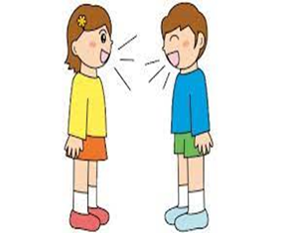

**Think Pair Share**

**Các bước thực hiện:**

**\* Bước 1. Cá nhân tự viết ra suy nghĩ, cảm xúc của mình khi bước vào học ở môi trường Trung học cơ sở.** (HĐ Think).

**Phiếu học tập:**

|  |  |
| --- | --- |
| **Gợi ý** | **Ý kiến của em** |
| Cảm xúc của em khi bước chân vào môi trường THCS là gì? |  |
| Em nhận thấy những thuận lợi cơ bản trong chặng đường mới này của mình là gì? |  |
| Đâu là những khó khăn, thử thách đối với em? |  |

**\* Bước 2. Trao đổi suy nghĩ của mình với nhóm nhỏ (bàn) để hiểu hơn về những suy nghĩ của nhau.**(Pair)

**\* Bước 2. Trao đổi suy nghĩ, cảm xúc với nhóm từ 4 thành viên trở lên (**Share lần thứ nhất**)**

**\* Bước 3. Trình bày suy nghĩ, cảm xúc trước lớp (**Share lần thứ hai).

**\* Bước 4. GV tổng hợp ý kiến** (suy nghĩ, cảm xúc chung) về môi trường Trung học cơ sở.

**Nội dung 2: ĐỌC**

**KHÁM PHÁ MỘT CHẶNG HÀNH TRÌNH….**

**a, Mục tiêu**: Nhận biết được nội dung cơ bản về sách giáo khoa Ngữ văn lớp 6.

- Biết được một số phương pháp học môn Ngữ văn.

**b. Nội dung hoạt động:** Làm việc cá nhân, thảo luận nhóm để hoàn thành phiếu học tập.

**c. Sản phẩm:** Câu trả lời cá nhân, phiếu học tập đã hoàn thiện của các nhóm.

**d. Tổ chức thực hiện hoạt động.**

**Chuẩn bị đọc:**

**GV sử dụng kĩ thuật KWL**

**\* Bước 1. HS hoàn thiện bảng sau:**

|  |  |  |
| --- | --- | --- |
| **Những điều em đã biết**  **về SGK Ngữ văn 6** | **Những điều em mong đợi học được ở SGK Ngữ văn 6** |  |
| **…** | **…** |  |
|  |  |  |
|  |  |  |

**\* Bước 2. Cá nhân thực hiện nhiệm vụ.**

**\* Bước 3. Trao đổi, chia sẻ trước nhóm.**

**\* Bước 4. GV mời một số HS lên chia sẻ trước lớp.**

**- Nhận xét, góp ý và khen ngợi HS về sự tự tin khi trình bày**

**Trải nghiệm cùng văn bản**

|  |  |
| --- | --- |
| **HĐ của GV** | **HĐ của HS** |
| - Mời 2 học sinh đọc văn bản.  + Yêu cầu đọc to, rõ ràng.  + Đọc đúng phần của mình.  - Nhận xét giọng đọc, cách đọc văn bản của HS. | - HS thứ nhất đọc phần giới thiệu sách.  - HS thứ hai đọc phần giới thiệu phương pháp học tập môn Ngữ văn. |

**Tìm hiểu văn bản**

**(Suy ngẫm và phản hồi)**

|  |  |
| --- | --- |
| **HĐ của GV và HS** | **Dự kiến sản phẩm** |
| **LÀM VIỆC CÁ NHÂN**  **\* Bước 1. Chuyển giao nhiệm vụ:** Tên bộ sách *Chân trời sáng tạo* gợi cho em suy nghĩ, liên tưởng gì?  **\* Bước 2. HS thực hiện nhiệm vụ:** Ghi lại hoặc vẽ lại hình dung của bản thân.  **\* Bước 3. Nhận xét về ý nghĩa tên bộ sách.**  **THẢO LUẬN NHÓM: 4 nhóm**  GV tổ chức trò chơi ***Liệt kê nhanh***.  **\* Bước 1. Chuyển giao nhiệm vụ: Mỗi nhóm sẽ hoàn thành nhanh phiếu học tập trong thời gian 5 phút.**   |  |  | | --- | --- | | **Mạch kết nối** | **Các bài liên quan** | | Kết nối với thiên nhiên |  | | Kết nối với cộng đồng. |  | | Kết nối với chính mình |  |   **LÀM VIỆC CÁ NHÂN**  **\* Bước 1. Giao nhiệm vụ: Cá nhân hoàn thiện phiếu học tập sau.**   |  |  | | --- | --- | | **Phương pháp học tập yêu thích** | **Giải thích** | |  |  | |  |  |   **\* Bước 2. Thực hiện nhiệm vụ.**  **\* Bước 3. Báo cáo sản phẩm.**  **\* Bước 4. Tổng hợp phương pháp học tập được nhiều người yêu thích nhất.** | **1. Ý nghĩa tên sách: *Chân trời sáng tạo.***  - Bộ sách là một thế giới rộng lớn, phong phú về tri thức mà các em thỏa sức khám phá và sáng tạo.  - Khơi gợi ở các em niềm đam mê khám phá thế giới và theo đuổi những ý tưởng mới mẻ.  **2. Nội dung sách Ngữ văn lớp 6.**   |  |  | | --- | --- | | **Mạch kết nối** | **Các bài liên quan** | | Kết nối với thiên nhiên | *Trò chuyện cùng thiên nhiên, Mẹ thiên nhiên, Vẻ đẹp quê hương.* | | Kết nối với cộng đồng. | *Lắng nghe lịch sử nước mình, Miền cổ tích, Những góc nhìn cuộc sống, Gia đình thương yêu.* | | Kết nối với chính mình | *Những trải nghiệm trong đời, Điểm tựa tinh thần, Nuôi dưỡng tâm hồn.* |   **3. Phương pháp học tập môn Ngữ văn**  - Sử dụng sổ tay Ngữ văn.  - Sưu tầm video, clip, tranh ảnh, bài hát về bài học.  - Tạo nhóm thảo luận môn học.  - Làm thẻ thông tin.  - Thực hiện các sản phẩm sáng tạo.  - Câu lạc bộ đọc sách. |

**Nội dung 3: VIẾT**

**LẬP KẾ HOẠCH CÂU LẠC BỘ ĐỌC SÁCH**

1. **Mục tiêu**: Lập kế hoạch câu lạc bộ đọc sách (lớp hoặc trường).
2. **Nội dung hoạt động:** Làm việc cá nhân, thảo luận nhóm để hoàn thành phiếu học tập.

**c. Sản phẩm:** Câu trả lời cá nhân, phiếu học tập đã hoàn thiện của các nhóm.

**d. Tổ chức thực hiện hoạt động.**

**Trước khi viết (khởi động)**

**\* Bước 1. GV chiếu một video về hoạt động của câu lạc bộ đọc sách của một trường THCS (có nhiều trên You tube)**

**Sau đó đặt câu hỏi:**

- Video trên có nội dung gì?

- Theo em, tại sao phải lập câu lạc bộ đọc sách?

**\* Bước 2. HS trả lời câu hỏi theo ý hiểu.**

**\* Bước 3. GV giới thiệu:** Các em ạ! Việc hình thành thói quen cũng như nắm vững các kĩ năng đọc sách là yếu tố quan trọng để mỗi chúng ta tự học suốt đời. Trong nhiều hoạt động nhằm khuyến khích đọc sách, tổ chức câu lạc bộ đọc sách không chỉ là một hoạt động hữu ích, cần thiết mà còn mang đến cho các em những trải nghiệm thú vị!

**Viết kế hoạch hoạt động cho câu lạc bộ đọc sách.**

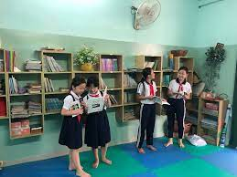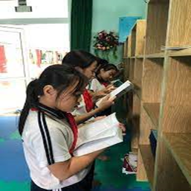

|  |  |
| --- | --- |
|  |  |
| **\* GV nói về câu lạc bộ đọc sách.**  **LÀM VIỆC CÁ NHÂN.**  **\* Bước 1. Chuyển giao nhiệm vụ:** Hãy đọc kĩ kế hoạch câu lạc bộ đọc sách trong sách giáo khoa  **LÀM VIỆC NHÓM**  **GV chia lớp làm 4 nhóm.**  **\* Bước 1. Chuyển giao nhiệm vụ:**  **- Nhóm 1.** Trao đổi về nội dung: ***Người tìm từ hay*.**  **- Nhóm 2: *Người liên hệ.***  **- Nhóm 3: *Người lập hồ sơ nhân vật.***  **- Nhóm 4: *Người vẽ hình ảnh.***  **\* Bước 2. Thực hiện nhiệm vụ.**  **(theo mẫu phiếu sau):** | **1. Câu lạc bộ đọc sách**  - Là một nhóm người có chung sở thích đọc sách, tìm hiểu thế giới tri thức từ sách.  - Để câu lạc bộ hoạt động hiệu quả, cần phải lập kế hoạch hoạt động khoa học.  **2. Lập kế hoạch hoạt động cho câu lạc bộ đọc sách.**  **a. Phân tích mẫu kế hoạch – SGK trang**  - Kế hoạch chi tiết, cụ thể về:  + Nhiệm vụ của các thành viên  + Hình thức sinh hoạt.  + Thời gian.  + Địa điểm. $→$ Trong quá trình đọc, mỗi thành viên được phân công một nhiệm vụ. Các nhiệm vụ này sẽ được thay đổi lần lượt qua các buổi sinh hoạt của câu lạc bộ.  **b. Kế hoạch sinh hoạt câu lạc bộ trao đổi về cuốn sách đã đọc.**  **Sản phẩm là 4 kế hoạch của 4 nhóm theo thứ tự.** |

**Phiếu số 1.**

**Nhóm: 01**

**Sách:**

**NGƯỜI TÌM TỪ HAY**

**Nhiệm vụ:** Ghi lại những từ hay trong cuốn sách (từ độc đáo,

thú vị, mới lạ…). Lập bảng từ hay theo mẫu sau:

|  |  |  |  |
| --- | --- | --- | --- |
| **Trang** | **Từ** | **Nghĩa** | **Lí do chọn từ** |
|  |  |  |  |
|  |  |  |  |

**Phiếu số 2**

**Nhóm: 02**

**Sách:**

**NGƯỜI LIÊN HỆ**

**Nhiệm vụ: Liên hệ cuốn sách đang đọc với những cuốn sách khác,**

**với đời sống và với trải nghiệm của bản thân.**

|  |  |
| --- | --- |
| **Gợi ý** | **Liên hệ** |
| Liên hệ với cuốn sách, tác phẩm khác. |  |
| Liên hệ đến con người, sự việc trong đời sống. |  |
| Liên hệ đến trải nghiệm của bản thân. |  |

**Phiếu số 3**

**Nhóm: 03**

**Sách**:

**NGƯỜI LẬP HỒ SƠ NHÂN VẬT**

**Nhiệm vụ:** Lập hồ sơ nhân vật mình yêu thích

(chú ý các yếu tố tạo nên nhân vật)

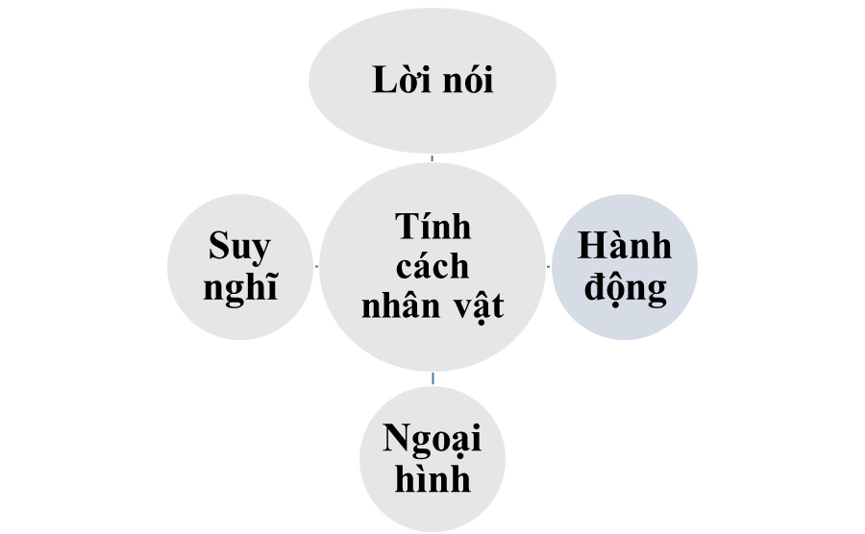

**Phiếu số 4.**

**Nhóm: 04**

**Sách:**

**NGƯỜI VẼ HÌNH ẢNH**

**Nhiệm vụ:** vẽ lại những hình ảnh mà cuốn sách gợi ra

(một cảnh vật, một sự việc, một chân dung…)

|  |  |
| --- | --- |
| **Hình ảnh cuốn sách gợi ra** | **Lí giải vì sao vẽ…** |
|  |  |
|  |  |

**\* Bước 3. Các nhóm báo cáo sản phẩm.**

**\* Bước 4. Nhận xét việc thực hiện nhiệm vụ.**

**HOẠT ĐỘNG LUYỆN TẬP.**

**a) Mục tiêu**: HS hiểu được kiến thức trong bài học để thực hiện bài tập giáo viên giao để nhớ tên các chủ điểm và một số phương pháp học tích cực.

**b) Nội dung**: HS làm việc cá nhân hoàn thành sơ đồ tư duy bài học.

**c) Sản phẩm:** Sơ đồ tư duy cá nhân

**d) Tổ chức thực hiện:**

**Bước 1: Chuyển giao nhiệm vụ:** Lập sơ đồ tư duy về nội dung bài học

**Bước 2: Thực hiện nhiệm vụ:**

- GV gọi 2 HS lên bảng vẽ.

- Các HS khác hoàn thành sản phẩm sơ đồ tư duy cá nhân vào vở.

**Bước 3: Báo cáo sản phẩm.**

HS nhận xét sơ đồ tư duy trên bảng, bổ sung ý kiến.

**Bước 4: Kết luận, nhận định**

**HOẠT ĐỘNG VẬN DỤNG**

**a) Mục tiêu**: HS hiểu được kiến thức trong bài học để vận dụng vào thực tế.

**b) Nội dung**: HS làm việc cá nhân, đưa ra suy nghĩ của bản thân về một vấn đề GV đặt ra.

**c) Sản phẩm:** Câu trả lời của học sinh.

**d) Tổ chức thực hiện:**

**HOẠT ĐỘNG NHÓM:**

**Bước 1: Chuyển giao nhiệm vụ** **học tâp: Kĩ thuật “khăn trải bàn”**

GV đặt câu hỏi: Thảo luận trong thời gian 05 phút.

Nhiệm vụ thảo luận: Đề xuất các phương pháp để học tốt môn Ngữ văn 6.

**Bước 2: Thực hiện nhiệm vụ**:

+ HS làm việc cá nhân, sâu đó trao đổi, thảo luận với các thành viên trong nhóm khoảng 8 người được phân công theo kĩ thuật khăn trải bàn. Chốt ý kiến chung của cả nhóm.

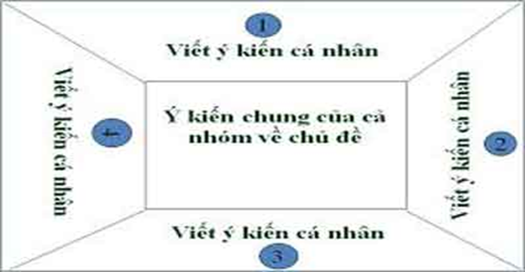

+ GV quan sát, động viên.

**Bước 3:** **Báo cáo, thảo luận:**

**+** GV gọi đại diện các nhóm chia sẻ suy nghĩ.

+ Các nhóm HS khác lắng nghe trình bày và nhận xét., bổ sung ý kiến.

**Bước 4:** **Đánh giá, kết luận:**

GV nhận xét, chốt kiến thức.

**==> Sau đây là những đề xuất cơ bản:**

**1. Chuẩn bị đầy đủ phương tiện học tập:**

**a. Sách:**

- Bắt buộc: Sách giáo khoa (quyển tập 1 và tập 2)

- Sách tham khảo: (Khuyến khích học sinh đọc thêm để mở rộng hiểu biết)

Ví dụ: + Truyện dân gian Việt Nam

+ Dế Mèn phiêu lưu kí – Tô Hoài

+ Tập thơ “Góc sân và khoảng trời” – Trần Đăng Khoa

...

**b. Chuẩn bị đủ vở ghi**

3 quyển:

-  Vở trên lớp: ghi chép nội dung học trên lớp và những dặn dò cho bộ môn

- Vở soạn: dùng để soạn phần nhiệm vụ ở nhà

+ Đối với truyện: tóm tắt văn bản (có thể làm miệng), tìm bố cục, trả lời câu hỏi trong SGK (theo khả năng tìm hiểu của bản thân)

+ Đối với thơ: không soạn tóm tắt, chỉ tìm bố cục, trả lời câu hỏi SGK

      -  Vở bài tập: Làm bài tập của bài học Gv giao.

**2. Sự chuẩn bài trước tiết học**

        -  Mang đầy đủ sách, vở bộ môn khi đến lớp;

        -  Đọc bài (ít nhất 3 lần), soạn bài, làm bài đầy đủ trước khi đến lớp;

      -  Tập kể lại truyện nhiều lần không nhìn vào sách, vở;

        -  Sưu tầm tài liệu liên quan bài học (video, clip, hình ảnh, bài hát,...)

        -  Thường xuyên đọc sách, báo, truyện, ... phù hợp với lứa tuổi và có tính nhân văn;

 -   Cần đọc nhiều để mở rộng kiến thức, trau dồi vốn từ, mở rộng kiến thức;

     -  Chia sẻ những thắc mắc, những tâm đắc cho bạn bè (qua mail, điện thoại, ...)

**Với Đọc hiểu văn bản:**

         - Tóm tắt, nắm được nội dung, nghệ thuật;

         - Đọc thêm nguyên tác để hiểu rõ về đoạn trích.

**Với Thực hành Tiếng Việt:**

        - Thực hành nhiều bài tập;

        - Tìm thêm ví dụ.

**Với kĩ năng Viết:**

         - Lập dàn ý, học cách viết theo từng thể loại (tự sự, miêu tả, biểu cảm, nghị luận, nhật dụng);

        -  Tập viết nhiều để rèn kĩ năng tạo lập văn bản (viết từng đoạn vàviết thành bài).

**Với kĩ năng Nói và nghe:**

Tập điều chỉnh thái độ, cảm xúc và kĩ năng nói/nghe cho phù hợp; tích cực khắc phục các lỗi mắc phải.

**3. Hoạt động trong lớp:**

**Ghi chép:**

          - HS ghi bài theo nội dung giáo viên trình bày trên bảng:

+ Trình bày theo phương pháp truyền thống.

+ Trình bày theo sơ đồ tư duy

**Rèn luyện:**

        -  Cố gắng hiểu bài ngay trên lớp, nên hỏi lại GV hoặc bạn bè về những điều chưa nắm vững hoặc những thắc mắc có liên quan đến bài học;

         - Giải bài tập tại lớp.

**Chia sẻ:**

         -  Tích cực tham gia chia sẻ (phát biểu, thảo luận, thuyết trình, ...);

**4. Hoạt động ngoại khoá và ngoài giờ lên lớp:**

      -  Tập quan sát, ghi nhận những điều quan sát được về thế giới quanh em;

      -   Nên có thói quen lập sổ tay văn học.

- Học theo nhóm.

- Tham gia câu lạc bộ đọc sách của trường/lớp.

**Nhiệm vụ ở nhà:** Soạn bài 1